对比实验：
TD3：双延迟深度确定性策略梯度的深度强化学习的任务调度算法 2024A
MHSPO：多跳启发式卸载 + Lyapunov 队列控制 2024A
GDCO:博弈论分布式计算卸载算法 2025A
LSO:本地卫星卸载
寿命损耗：
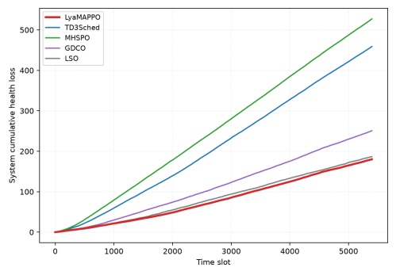
系统时延：
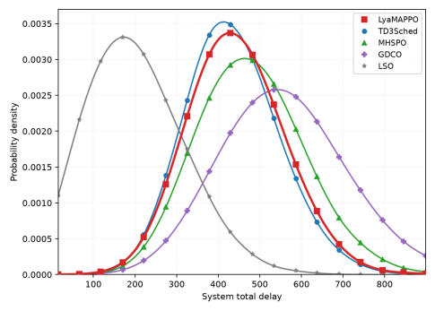
用户满意度：
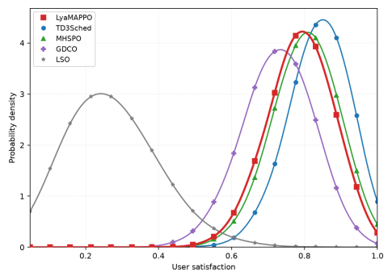
系统能耗：
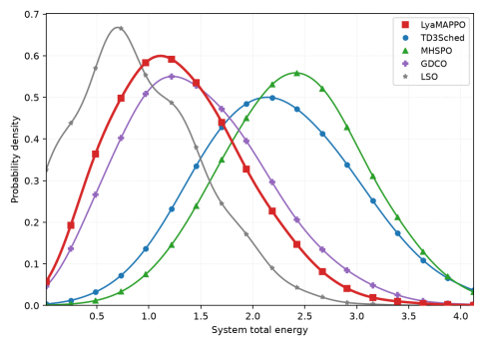
任务积压：
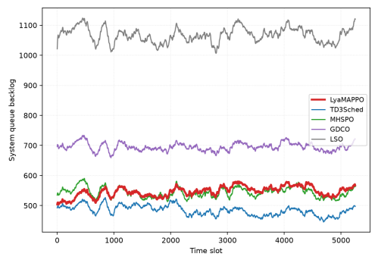
消融实验：
MAPPO-NoDoD：
LyapunovGreedy：
寿命损耗：
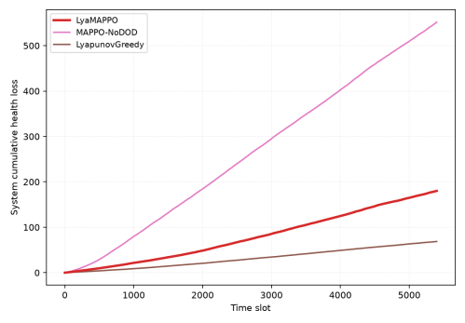
系统时延：
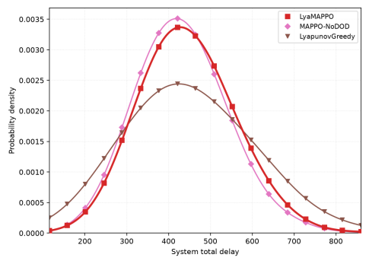
用户满意度：
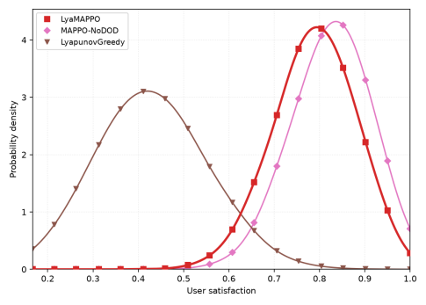
系统能耗：
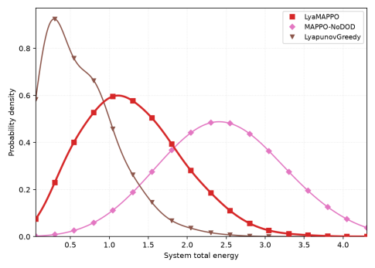
算法流程图：
